ЗАДАНИЯ для дистанционного обучения студентов МПТ по дисциплине ОП.02. «Электротехника и электроника», гр. ГПР-89, ГПР-90

ПРЕПОДАВАТЕЛЬ – Синеок Ирина Евгеньевна

Практическое занятие №4
ТЕМА: Расчет трехфазных цепей при соединении потребителей звездой и треугольником

1. Вопросы для подготовки к занятиям
1. Что такое симметричная трехфазная система напряжений? Чем отличаются друг от друга системы с прямым и обратным следованием (чередованием) фаз? Показать на векторных диаграммах.
2. Как обозначаются (маркируются) начала и концы фаз трехфазных источников и потребителей? Как осуществить их соединение звездой и треугольником?
3. Дать определение фазных и линейных напряжений. Каково соотношение между линейными и фазными напряжениями на зажимах генератора, соединенного по схеме звезда?
4. Дать определение фазных и линейных токов. Каково соотношение между этими токами при соединении приемника по схеме звезда?
5. Какая нагрузка называется симметричной?
6. Как вычислить фазные токи приемника, соединенного звездой, если известны линейные напряжения источника и сопротивления фаз приемника?
7. В каких случаях применяется четырехпроводная система электроснабжения? Каково значение нейтрального провода?
8. Как вычислить ток в нейтральном проводе?
9. Каково соотношение между линейными и фазными напряжениями при соединении фаз источника или приемника треугольником?
10. Как вычислить фазные и линейные токи приемника, соединенного треугольником, если известно линейное напряжение источника и сопротивление фаз приемника?
11. Каково соотношение между линейными и фазными токами симметричного приемника, соединенного треугольником?
12. Как вычислить активную, реактивную и полную мощности симметричной трехфазной нагрузки? Как вычисляются эти мощности при несимметричной нагрузке?
13. Сколько ваттметров нужно для измерения активной мощности трехфазной нагрузки в четырехпроводновой цепи? Как они включаются?
14. Сколько ваттметров используют при измерении активной мощности в трехпроводных трехфазных сетях? Как они включаются?
15. В каких случаях можно измерить мощность трехфазной нагрузки одним ваттметром? Как его включить?
16. Как с помощью ваттметра измерить реактивную мощность симметричной трехфазной нагрузки?

2. Расчет цепей при соединении источников и потребителей звездой
Задача 1.
Освещение здания питается от четырехпроводной трехфазной сети с линейным напряжением U_{Л} = 380 В. Первый этаж питается от фазы "А" и потребляет мощность 1760 Вт, второй – от фазы "В" и потребляет мощность 2200 Вт, третий – от фазы "С", его мощность 2640 Вт. Составить электрическую схему цепи, рассчитать токи, потребляемые каждой фазой, и ток в нейтральном проводе, вычислить активную мощность всей нагрузки. Построить векторную диаграмму.

Анализ и решение задачи 1
Схема цепи показана на рис. 6.26.
Лампы освещения соединяются по схеме звезда с нейтральным проводом.
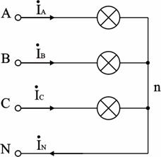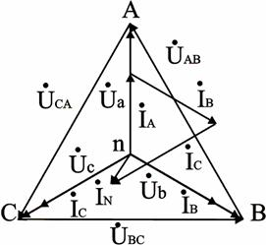
Рис. 6.26
Расчет фазных напряжений и токов. При соединении звездой U_{Л} = U_{Ф}, отсюда U_{Ф} = U_{Л} / = 380 / = 220 В. Осветительная нагрузка имеет коэффициент мощности cos φ = 1, поэтому P_{Ф} = U_{Ф} · I_{Ф} и фазные токи будут равны:
I_{А} = P_{А} / U_{Ф} = 1760 / 220 = 8 А; I_{B} = P_{B} / U_{Ф} = 2200 / 220 = 10 А; I_{C} = P_{C} / U_{Ф} = 2640 / 220 = 12 А.
Построение векторной диаграммы и определение тока в нейтральном проводе.
Векторная диаграмма показана на рис. 6.27. Ее построение начинаем с равностороннего треугольника линейных напряжений Ú_{AB}, Ú_{BC}, Ú_{CA}, и симметричной звезды фазных напряжений Ú_{a}, Ú_{b}, Ú_{c}. При таком построении напряжение между любыми точками схемы можно найти как вектор, соединяющий соответствующие точки диаграммы, поэтому диаграмму называют топографической.
Токи фаз Í_{A}, Í_{B}, Í_{C} связаны каждый со своим напряжением; в нашем случае по условию φ = 0, и токи совпадают по фазе с напряжениями. Ток в нейтральном проводе Í_{N} = Í_{A} + Í_{B} + Í_{C}. По построению (в масштабе) по величине Í_{N} = 2,5 А.
Вычисление активной мощности в цепи.
Активная мощность цепи равна сумме мощностей ее фаз:
P = P_{A} + P_{B} + P_{C} = 1760 + 2200 + 2640 = 6600 Вт.

Дополнительные вопросы к задаче 1
1. Может ли ток в нейтральном проводе быть равным нулю?
Ток в нейтральном проводе равен нулю при симметричной нагрузке, в этом случае для нормальной работы цепи нейтральный провод не нужен, т.е. питание нагрузки возможно по трехпроводной схеме.
2. Как изменится режим работы цепи, если в одну из фаз вместо освещения включить двигатель?
Ток в этой фазе будет определяться включенной в нее нагрузкой, токи во остальных фазах не изменятся, изменится ток в нейтральном проводе (как по величине так и по фазе).
3. Какие токи изменятся, если в одной из фаз произойдет обрыв?
Токи в оставшихся фазах не изменятся, т.к. при наличии нейтрального провода напряжения на фазах всегда равны напряжениям источника. Изменится ток в нейтральном проводе.
4. Как изменится режим работы цепи при обрыве нейтрального провода?
При несимметричной нагрузке при обрыве нейтрали между точками "N" источника и "n" нагрузки появляется напряжение смещения нейтрали Ú_{nN}, и искажается звезда фазных напряжений на нагрузке, т.е. на каких-то фазах нагрузки напряжение будет больше номинального, а на каких-то меньше, что является для нее аварийным режимом. Т.к. нейтрального провода нет, сумма фазных токов равна нулю.

3. Расчет цепей при соединении треугольником
Задача 2
В трехфазную сеть с U_{Л} = 380 В включен соединенный треугольником трехфазный асинхронный двигатель мощностью P = 5 кВт, КПД двигателя равен η_{Н} = 90%, коэффициент мощности cos φ_{Н} = 0,8. Определить фазные и линейные токи двигателя, параметры его схемы замещения R_{Ф}, X_{Ф}, построить векторную диаграмму. Включить ваттметры для измерения активной мощности и найти их показания.

Анализ и решение задачи 2
Расчетная схема
Двигатель является активно-индуктивным потребителем энергии, его схема замещения приведена на рис. 6.28.
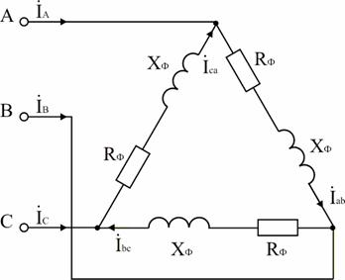
Рис. 6.28.
Расчет активной мощности и токов, потребляемых двигателем из сети.
В паспорте двигателя указывается механическая мощность на валу; потребляемая активная мощности двигателя
P = P_{Н} / η = 500 / 0.9 = 5560 Вт.
Для симметричной нагрузки, какой является двигатель,
P = 3 U_{Ф} I_{Ф} cos φ и I_{Ф} = P / (3 U_{Ф} cos φ).
I_{Ф} = 5560 / (3 · 380 · 0,8) = 6,09 А.
I_{Л} = I_{Ф} = · 6,09 = 10,54 А.
Расчет параметров схемы замещения двигателя.
Z_{Ф} = U_{Ф} / I_{Ф} = 380 / 6,09 = 62,4 Ом; R_{Ф} = Z_{Ф} cos φ = 62,4 · 0,8 = 49,9 Ом;
X_{Ф} = Z_{Ф} sin φ_{Ф} = 62,4 · 0,6 = 37,4 Ом; cos φ_{Ф} = cos φ_{Н} = 0,8.
Построение векторной диаграммы.
Линейные напряжения строятся в виде симметричной звезды, они же являются в данном случае фазными напряжениями. Фазные токи отстают от напряжений на угол φ_{Ф}, линейные токи строятся по фазным на основании уравнений, составленных по первому закону Кирхгофа:
Í_{A} = Í_{ab} - Í_{ca}; Í_{B} = Í_{bc} - Í_{ab}; Í_{C} = Í_{ca} - Í_{bc}.
Векторная диаграмма показана на рис. 6.29.
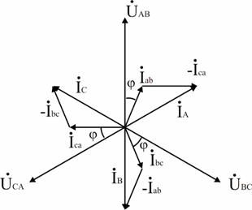
Рис. 6.29.
Схема включения ваттметров.
В трехпроводных сетях часто для измерения активной мощности применяется схема двух ваттметров, один из вариантов которой показан на рис. 6.30. Показания ваттметра определяются произведением напряжения, приложенного к его катушке напряжения, на ток в токовой катушке и косинус угла между ними:
P₁ = U_{AB} I_{A} cos (Ú_{AB} ^ Í_{A}) = 380 · 10,54 · cos (φ_{Ф} + 30°) = 1573 Вт;
P₂ = U_{CB} I_{C} cos (Ú_{CB} ^ Í_{C}) = 380 · 10,54 · cos (φ_{Ф} - 30°) = 3976 Вт.
Активная мощность трехфазной цепи равна алгебраической сумме показаний приборов: P = P₁ + P₂ = 1573 + 3976 = 5549 Вт.
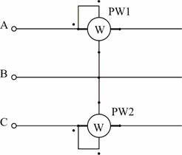
Рис. 6.30.

Дополнительные вопросы к задаче 2
1. Можно ли этот двигатель включать в сеть с U_{Л} = 660 В?
Если при соединении треугольником двигатель имеет U_{Л} = 380 В, его можно использовать при U_{сети} = 660 В, соединив фазы звездой, т.к. при этом напряжение на его фазах U_{Ф} = 380 В.
2. Можно ли данный двигатель использовать в сети с U_{Л} = 380 В при соединении его обмоток звездой?
Можно, но напряжения на его фазах снижаются в раз против номинального, что снижает допустимую мощность на валу; при номинальной нагрузке токи в обмотках двигателя будут больше номинальных.
3. Как еще можно включить ваттметры для измерения активной мощности, потребляемой двигателем?
На рис. 6.31 показано еще два варианта подключения приборов по схеме двух ваттметров.
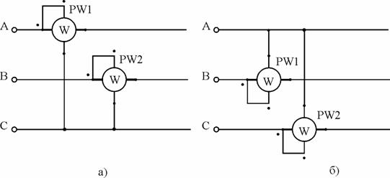
Рис. 6.31.
При симметричной нагрузке можно измерить мощность одним ваттметром, подключив его обмотку напряжения к соответствующему фазному напряжению сети (если доступна нейтральная точка) или создав искусственную точку (рис. 6.32), при этом прибор измеряет мощность одной фазы, мощность всей цепи P_{цепи} = 3 P_{W}.
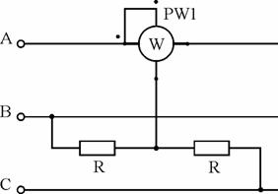
Рис. 6.32.
Задача 3
К источнику с U_{Л} = 220 В подключена соединенная треугольником осветительная сеть. Распределение нагрузки по фазам: P_{AB} = 2200 Вт, P_{BC} = 3300 Вт, P_{CA} = 4400 Вт. Вычислить активную мощность, потребляемую схемой из сети, фазные и линейные токи приемников.

Анализ и решение задачи 3
Активная мощность всей нагрузки равна сумме мощностей фаз:
P = P_{AB} + P_{BC} + P_{CA} = 2200 + 3300 + 4400 = 9900 Вт.
Расчет фазных токов. Т.к. осветительная сеть имеет cos φ = 1, для любой фазы I_{Ф} = P_{Ф} / U_{Ф}, поэтому:
I_{AB} = P_{AB} / U_{AB} = 2200 / 220 =10 А; I_{BC} = P_{BC} / U_{BC} = 3300 / 220 =15 А; I_{CA} = P_{CA} / U_{CA} = 4400 / 220 =20 А.
Аналитический расчет линейных токов выполняется комплексным методом на основании 1-го закона Кирхгофа; определим их графически, построив векторную диаграмму (рис. 6.33, а)
Из диаграммы следует: I_{A} = 27,6 А; I_{B} = 22,8 А; I_{C} = 26,6 А.
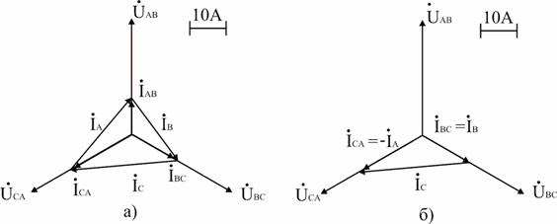
Рис. 6.33.

Дополнительные вопросы к задаче 3
1. Какие токи изменятся при перегорании ламп в фазе "AB"? Ток I_{AB} станет равен нулю; токи в фазах "BC" и "CA" останутся прежними, т.к. фазные напряжения не изменятся. Линейный ток I_{C}, обусловленный токами I_{BC} и I_{CA}, также останется прежним, токи I_{A} и I_{B} будут равны по величине соответствующими фазными токами, т.к. по 1-му закону Кирхгофа теперь Í_{A} = -Í_{CA}, Í_{B} = -Í_{BC} (рис. 6.33, б).
2. Как изменятся токи в схеме при обрыве линейного провода "A"? Режим работы фазы "BC" не изменяется, т.к. напряжение на ее зажимах остается номинальным. При обрыве линии "A" I_{A} = 0; сопротивление фаз "AB" и "BC" соединены последовательно и включены на напряжение U_{BC}, т.е. I_{AB} = I_{CA} = U_{BC} / (R_{AB} + R_{CA}); напряжение U_{BC} распределяется между ними пропорционально величинам сопротивлений.

